Dátum: 2021. november 10./11.

Roto Ablak- és Ajtótechnológia: 2021-gyel „teljesen elégedett“ / A bevétel és a nyereség nagymértékű növekedése / Piaci részesedés szerzése / A világszerte magas szállítási megbízhatóság teljesíti a legfontosabb vevői elvárást / Vasalatpiacok: több fény, mint árnyék / Megszilárdított gazdasági befolyás / 2022 kockázatai / Következetes folyamat-digitalizáció/ Valódi ügyfélelőnyök prioritása / Számos intézkedés a termelésben, tervezésben és értékesítésben / Értékteremtési lánc digitalizálása

A Roto számára „sok minden nagyon jól alakult“

Velbert/Düsseldorf − „Ismét egy komoly kihívást jelentő évet teljesítettünk, és teljesen elégedettek vagyunk a 2021-ben elért eredményekkel. Mindez egyformán érvényes a bevételre, a nyereségre és a piaci részesedésre is.“ Így jellemezte Marcus Sander 2021. november közepén a Roto Frank Fenster- und Türtechnologie GmbH (FTT) idei fejlődését. A „meggyőző teljesítmény“ több tényezőn alapul, magyarázta a vezérigazgató a Roto-csoport 16. nemzetközi szakmai sajtónapján. Döntő jelentőségű, hogy a magas szállítási megbízhatóságot a koronavírus által kiváltott jelentős nyersanyag- és alapanyagkrízis ellenére sikerült világszerte fenntartani, és ezzel a vevők számára jelenleg messze a legfontosabb teljesítményelvárást az iparág felé teljesíteni. Ez a következetes folyamat-digitalizációnak is köszönhető, amely az ügyfélelőnyt a fokozott gyorsaság, átláthatóság és hatékonyság révén ténylegesen növeli.

Kompetencia minden szegmensben

A vezérigazgató tájékoztatta 15 ország közel 75 személyesen, ill. online jelenlévő újságíróját a nemzetközi vasalatágazat piaci volumenéről. A becslések, ill. számítások szerint ez 2020-ban kb. 3,4 milliárd eurót tett ki, és ezzel megfelelt az előző évi szintnek. Változatlan maradt az egyes termékszegmensek aránya is. A bukó-nyíló (összesen 35 %) megtartotta határozott előnyét az ajtó (25 %) és a tolóajtó (23 %) szegmensekkel szemben. A kifelé nyíló (11 %) és a Casement & Awning (6 %) szegmensei tették teljessé a mezőnyt.

Minden piaci szegmensben megfelelő vasalattechnológiai megoldásokat kínálnak. Sikeres példaként említette Sander a „Roto NX“ bukó-nyíló programot, a bejárati ajtók teljes csomagját (ajtózár, ajtópánt, küszöb) valamint a „Roto Patio Inowa“ tolórendszert. Ehhez tartozik még a vasalatrendszerek kompatibilitása is. A mindenekelőtt pontos szállítás mellett adódik mindebből az ablak- és ajtógyártók számára az a lehetőség is, hogy kevesebb számú alkatrésszel gyártsanak, és a végfelhasználók igényeit kielégítsék.

Rövid világ körüli utazás

A nemzetközi piaci régiókra és a mindenkori FTT-teljesítésekre való részletes kitekintés során egyrészről gyakran a világjárvány hatásai és a problémás anyagellátás, másrészről a pozitív piaci fejlődés, a jó szállítási minőség és az erős Roto-forgalom-növekedés voltak a jellemző közös kulcsszavak. A vezérigazgató Észak-Amerikával kapcsolatosan ezenkívül egy a nagyobb ablakokra és ajtókra irányuló általános trendről, és FTT-specifikusan egy sikeres új üzleti kapcsolatról számolt be. Dél-Amerikában a politikailag gyakran instabil helyzet és a makro ökonómiai kihívások terhelő tényezőként jelentek meg. Mindazonáltal az építési szektor fellendülésnek indult a legfontosabb államokban. A Roto piaci helyzete erősödni látszik Argentínában, Brazíliában és Chilében is.

A részben különböző piaci fejlődés ellenére ugyanez érvényes a teljes európai térségre. A mindenekelőtt a bukó-nyíló-, ajtó- és tolóajtó szegmensekben tetten érhető nagymértékű növekedés előmozdítói piaci részről a növekvő számú felújítások valamint vállalati szempontból az új termékek bevezetése és a magas szállítási teljesítmény. Az utóbbi ráadásul jelentősen hozzájárult új vevők szerzéséhez és ezzel a piaci részesedések kiépítéséhez.

Az európai országokra, ill. régiókra jellemző piaci körülmények természetesen egyéb befolyásoló tényezőktől is függnek. Míg ettől függetlenül pl. a német, osztrák, svájci térségben, a Benelux államokban, Franciaországban és Olaszországban mindent összevetve felfelé ívelés figyelhető meg, addig Nagy-Britannia építési válságban van. A skandináv országok helyzete stagnál, és Spanyolország, Portugália és Görögország a koronavírusos esetek számának megugrása ellenére ellenállóképesnek mutatkoznak. Ám éppen az „átlag alatti teljesítményt“ mutató piacokon tudott Sander szerint a Roto növekedni.

Az ázsiai-csendes óceáni üzleti térségben a piaci történésekre különösen jellemző, hogy szenvednek az alapanyaghiány és a drasztikus nyersanyagdrágulás „mérgező keverékétől“. Kínában mindez negatívan hat a második és harmadik szinten álló városok új építési beruházásaira. Az első kategóriájú metropoliszokban az új építkezési igényeket időközben teljesítettük. Összeségében a piac a renoválás és felújítás irányába tolódott el. A fennmaradó ázsiai-csendes óceáni térség országainak ezenkívül a korábbiakhoz hasonlóan szigorú Covid-19-korlátozásokkal kell szembenézniük. A semmiképpen sem könnyű helyzet ellenére az FTT-üzletág jó jegyet érdemel. A kiemelt piaci szegmensbe telepített vasalatportfólióval, a sikeres termékbevezetésekkel és az állandó szállítási teljesítménnyel a versenytársakhoz viszonyítva is elismert pluszpontokkal rendelkezünk.

A fellendülés stabilizálása

Mindent egybevetve „2021-ben sok minden a tervek szerint alakult“, vont le Sander egy előzetes következtetést. A konkrét eredmény a kétszámjegyű forgalomnövekedés, egy nagyon jó nyereségszerző képesség, és ezzel a vállalat ismét megszilárdított gazdasági ereje valamint a piaci részesedés pozitív fejlődése. Mindez többek között a gyártási kapacitás bővítésének, a pl. a regionális gyártásnak köszönhetően világszerte biztosított szállítási képességnek, a partnerek által igazolt megbízhatóságnak és a digitális szolgáltatás kiépítésének következtében sikerült. Nem szabad megfeledkezni ebben az összefüggésben a Roto professzionális egészségvédelméről sem, amihez a koronavírus által fémjelzett időkben egy átfogó intézkedéscsomag is tartozik, mint például a nemzetközi oltási ajánlások.

A 2022-es évre történő kitekintés kapcsán azt nyilatkozta az FTT-vezér, hogy „az idei év problémái az új évet is jellemezni fogják.“ Nem lehet megbízhatóan megjósolni, hogy mikor tudjuk végérvényesen legyőzni a világjárványt, és mikor fog a nyersanyagpiac helyzete ismét normalizálódni. E tekintetben a Roto az év közepéig érezhető enyhülésre számít. További bizonytalansági tényezőként jellemezte Sander a piaci keresletre vonatkozólag a kirobbanó építési költségeket. Ezért az ablak, és ajtótechnológia specialista a jövő évben is arra fog koncentrálni, hogy mit tud tenni annak érdekében, hogy az eddigi egészséges növekedési pályát hosszútávon megszilárdíthassa.

Munkaigényes, de nélkülözhetetlen

„Fontos támogatóeszközként“ aposztrofálta a vezérigazgató az összes vállalati folyamat digitalizációját, amelyt a tartós siker érdekében nem lehet megkerülni. A Roto számára olyan eszköznek tekinthető, amely a folyamatokat gyorsabbá, átláthatóbbá és fókuszáltabbá teszi. A cégstratégia központi elemét, az első számú prioritást szolgálja: az ügyfélelőnyt. Itt a hangsúly a már ez elmúlt években létrehozott e-business keretrendszer kiépítésén van, és ezzel lényegében a saját fenntarthatóság biztosításán. Egy 15 gyártóüzemmel bíró és minden kontinensen értékesítési tevékenységet folytató globális szereplő számára ez „ugyan munkaigényes, de nélkülözhetetlen feladat.“ A már megteremtett feltételeket és struktúrákat az FTT-vezér látványos példák sorával szemléltette.

Itt természetesen nagy hangsúly helyeződik a gyártásra. A sokrétű digitalizációs lépések célja végső soron, hogy minden gép és szerszám önállóan optimalizálhassa a teljesítőképességét. Ennek eredményeként adódnak az időmegtakarításból, hatékonyságnövelésből és biztonságosabb tervezésből származó előnyök. A vevők számára mindez a jobb szállítási- és termékminőségben nyilvánul meg, és ezzel teljesíti az iparággal szembeni legfontosabb követelményüket. A már elvégzett, a folyamatban lévő ill. a közeljövőben tervezett projektek listája hosszú. A következőket foglalja magában: online-gépadatrögzítés, együttműködő robotok (Cobots), vezető nélküli beltéri és kültéri szállítási rendszerek, digitális alkatrészellátás, drónokon alapuló raktárautomatizáció valamint additív gyártás (3D-nyomtatás).

A tervezés területén is egyre fontosabb a digitalizáció. Így például a virtualizált terméktesztek jelentősen csökkentették a fejlesztés időtartamát a hagyományos fizikai eljárásokhoz viszonyítva. Ezenkívül a numerikus szimulációk gondoskodtak a mennyiségileg meghatározott számításokról, és ezáltal a mindenkori gyenge pontok hajszálpontos felismeréséről. Szintén régóta van helye a digitalizációnak az értékesítésben is. Szinte már „klasszikus“-nak számít a „Roto Con Orders“ vasalatkonfigurátor, amely az SAP-hoz és a kereskedői weboldalakhoz való kapcsolódás lehetőségét kínálja. Másrészt a „Roto City“ kommunikációs platform modern konferenciatechnikával és speciális prezentációkkal időtől és helytől függetlenül biztosítja a piaci partnerekkel való egyéni törődést. Jelenleg vevőkre szabott portál létrehozásán dolgoznak, amelynek segítségével az egyedi érdeklődésekre számot tartó tartalmakat és funkciókat lehet majd elérni. Sander nem kételkedik abban, hogy „a jövő a digitális értékteremtési láncé.“

Képfeliratok

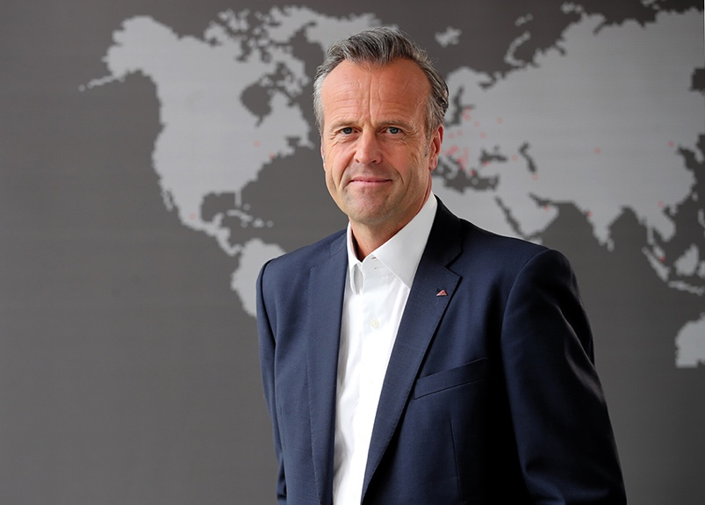

„Mindent egybevetve 2021-ben sok minden nagyon jól és a stratégiának megfelelően alakult“, foglalta össze Marcus Sander az Ablak- és Ajtótechnológia üzletág (FTT) teljesítményét a 16. nemzetközi Roto-szakmai sajtónapon. A vezérigazgató konkrétan a kétszámjegyű forgalomnövekedésre, egy erős nyereségszerző képességre, és a piaci részesedés pozitív fejlődésére utalt.
Fotó: Roto Marcus_Sander.jpg
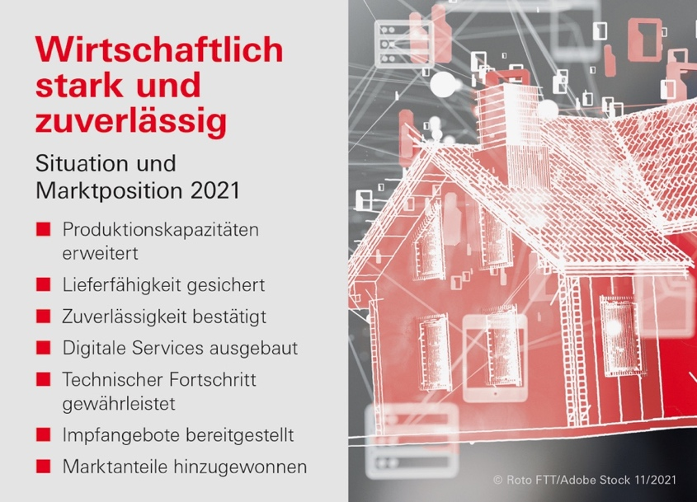

A vállalat 2021-ben ismét megszilárdított gazdasági erejéről számol be a Roto Frank Fenster- und Türtechnologie GmbH (FTT). Döntő jelentőségű, hogy a magas szállítási megbízhatóságot a koronavírus által kiváltott jelentős nyersanyag- és alapanyagkrízis ellenére sikerült világszerte fenntartani. Ezzel eleget tettek a vevők számára jelenleg messze a legfontosabb teljesítményelvárásnak az iparág felé.
Fotó: Roto wirtschaftlich.jpg

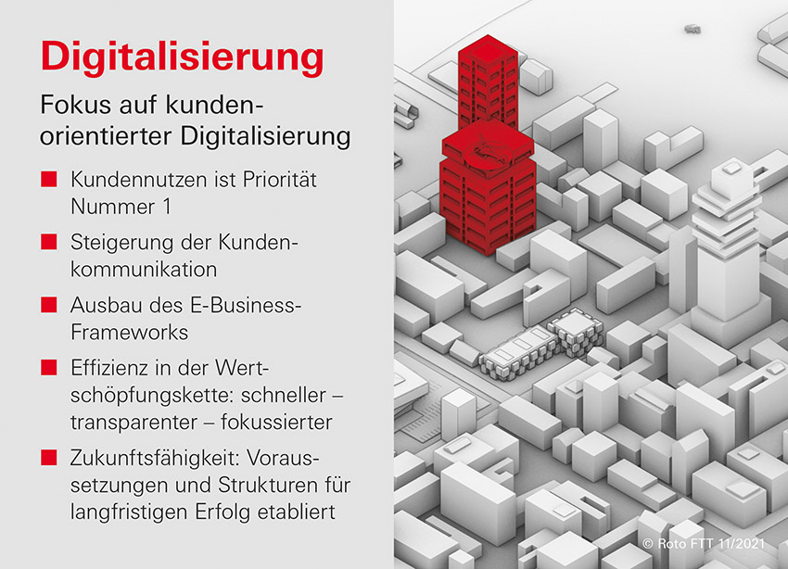

A Roto Ablak- és Ajtótechnológia (FTT) minden szinten nélkülözhetetlennek tartja a folyamatok következes digitalizációját, amely a valódi ügyfélelőnyt állítja a középpontba többek között a fokozott gyorsaság, átláthatóság és hatékonyság révén.
Fotó: Roto Digitalisierung.jpg
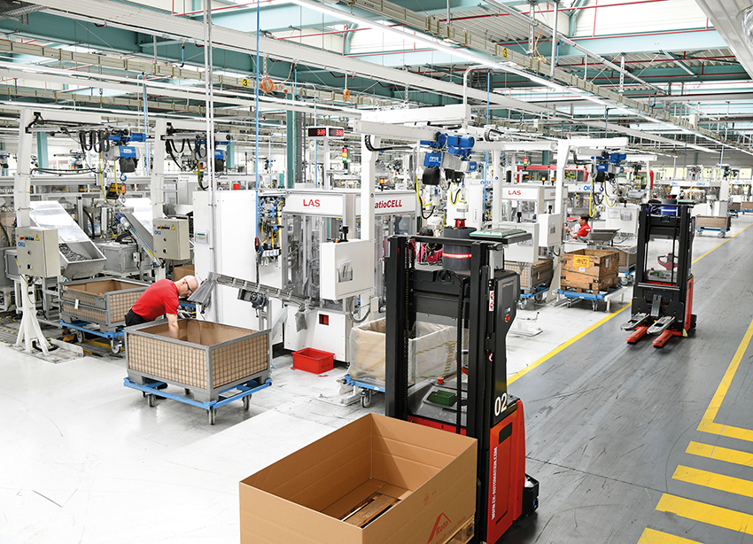

Mozgatható digitalizáció a Roto Ablak- és Ajtótechnológiánál (FTT): vezető nélküli szállítójárművek biztosítják a félkésztermékek önálló utántöltését egyrészt a raktár és a megfelelő gyártóautomaták, másrészt a csomagolóberendezések és a készáruraktár között. A gyártó a jövőben ezeket a rendszereket szeretné kültéren használni.
Fotó: Roto Transportfahrzeuge.jpg

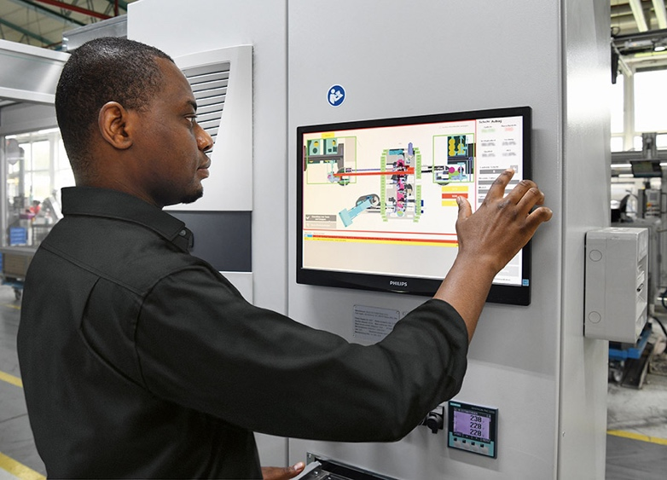

Digitális előrelépés: a „Roto NX“-ollókar automata csomagológépének vezérlése kezelőpanelről. A teljes berendezést jeleníti meg. Üzemzavarokat is jelez, valamint a megszüntetésükhöz szükséges lépéseket is leírja.
Fotó: Roto Bedienpanel.jpg

Hálózatba kötött gyártás a Roto Ablak és Ajtótechnológiánál (FTT): napi „Shopfloor“-okon - mint pl. a leinfelden-echterdingeni valasatüzemben – rögzítik az aktuális rendelésállományt és a vonatkozó gépkiterheltséget. Egyúttal megállapítják a mutatószámok eltéréseit, elemzik azokat, és korrekciós intézkedéseket hoznak.
Fotó: Roto vernetzte_Produktion.jpg

Nyomtatható − Másolat kérésre.

Kiadó: Roto Frank Fenster- und Türtechnologie GmbH • Wilhelm-Frank-Platz 1 • 70771 Leinfelden-Echterdingen • Tel. +49 711 7598 0 • Fax +49 711 7598 253 • info@roto-frank.com
Szerkesztőség: Linnigpublic Agentur für Öffentlichkeitsarbeit GmbH • Fritz-von-Unruh-Straße 1 • 56077 Koblenz • Tel. +49 261 303839 0 • Fax +49 261 303839 1 • koblenz@linnigpublic.de

